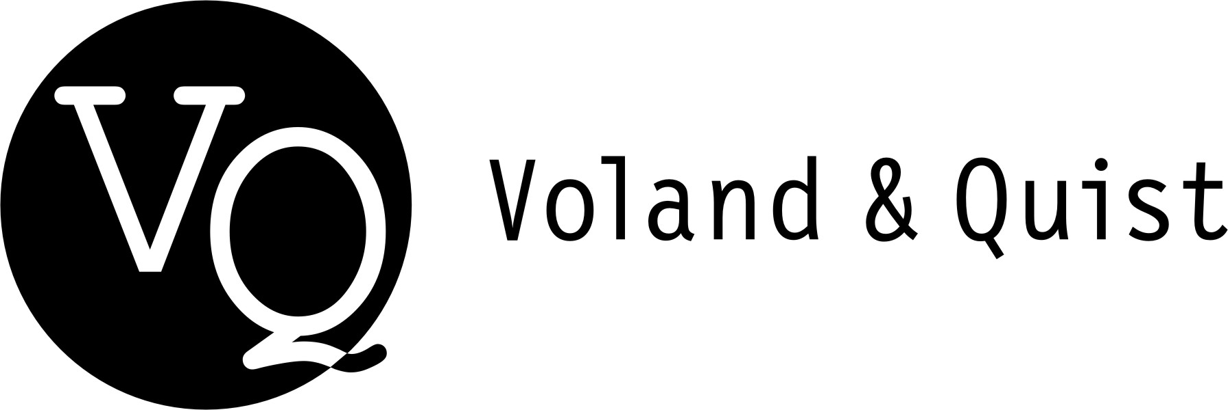 | Verlag Voland & Quist OHG  Bautzner Str. 22  01099 Dresden  www.voland-quist.de
NEUERSCHEINUNG: THE FUCK HORNISSCHEN ORCHESTRA, PALMEN
Dresden/Leipzig, 08.09.2015: Die beiden Leipziger Comedymusiker Julius Fischer und Christian Meyer veröffentlichen ihr neues Album „PALMEN“ am 09. Oktober und gehen anschließend auf große Tour.

Julius Fischer und Christian Meyer sind seit 2008 unter dem Namen The Fuck Hornisschen Orchestra unterwegs und haben über 500 Konzerte gespielt. 2009 wurden sie als Showband für den NDR Comedy Contest entdeckt, wo sie drei Jahre lang u.a. an der Seite von Karl Dall in über 30 Folgen zu sehen waren. Bei Nightwash und im Quatsch Comedy Club sind sie Stammgäste und seit 2014 haben sie ihre eigene wöchentliche TV-Sendung namens „Comedy mit Karsten“ im MDR. Nach „vom fohlen und wäldern” (CD, Sprechstation Verlag 2009) und „nach glanz trachten“ (DVD/MP3, Voland & Quist 2011), veröffentlichten sie 2012 „Hoffnung 3000“ (CD/MP3, Voland & Quist).

Das neue Album PALMEN entführt den gestressten Hörer in die Welt zweier Spaßvögel, die wenig können, das aber mit viel Leidenschaft! Eine Armada an Spielzeug(instrumenten) und Krimskrams aus der schillernden Plastikwelt der Billigläden begleitet die beiden studierten Germanisten Julius Fischer und Christian Meyer dabei. Aber eigentlich sind sie nur zwei harmlose Liedermacher, die zu oft andere Menschen und Gegenstände beobachten und dies zu popaffinen Liedern verarbeiten. Für mehr Malle im Alltag!

The Fuck Hornisschen Orchestra
PALMEN
CD
erscheint am 09.10.2015
ISBN 978-3-86391-117-1
EUR 14,90 (D)

Tourtermine

09.10.2015, Charles Bronson, Halle
14.10.2015, Feinkost Lampe, Hannover
15.10.2015, zakk, Düsseldorf
18.10.2015, Täubchenthal, Leipzig
21.10.2015, Polittbüro, Hamburg
22.10.2015, Tonfink, Lübeck
23.10.2015, Hallenbad, Große Bühne, Wolfsburg
30.10.2015, Scheune, Saal, Dresden
31.10.2015, Theater, Görlitz
12.11.2015, Kulturwerkstatt, Paderborn
13.11.2015, Bunker Ulmenwall, Bielefeld
14.11.2015, Bahnhof Ehrenfeld, Köln
18.11.2015, Theater im Fraunhofer, München
19.11.2015, E-Werk, Erlangen
21.01.2016, riff, Magdeburg
22.01.2016, Cuba Nova, Münster
28.01.2016, Schlachthof Wiesbaden, Wiesbaden
29.01.2016, Lagerhalle, Osnabrück
30.01.2016, Schnürschuhtheater, Bremen
24.03.2016, Keller Klub, Stuttgart
21.04.2016, SO36, Berlin
22.04.2016, Kassablanca, Jena

Gerne schicken wir Ihnen das fertige Album nach Erscheinen oder eine digitale Promo vorab zu. Die beiden Musiker stehen auch für Interviewtermine zur Verfügung. Bitte wenden Sie sich an:
Verlag Voland & Quist
Sebastian Wolter
Erich-Zeigner-Allee 64a
04229 Leipzig
tel +49/(0)341/60 47 98 75
fax +49/(0)341/60 47 98 76
presse@voland-quist.de
Links
http://www.tfho.de/
https://www.voland-quist.de/buch/?222/PALMEN--Julius+Fischer--Christian+Meyer--The+Fuck+Hornisschen+Orchestra
Über Voland & Quist
Voland & Quist ist ein Independent-Verlag und veröffentlicht junge zeitgenössische Literatur. Mittlerweile sind in zehn Jahren 100 Titel erschienen, die meisten als Buch mit CD oder DVD mit Lesungen der Autoren. Programmschwerpunkte sind Lesebühnenliteratur, Spoken-Word-Lyrik, Kinderbücher, Comedy sowie Romane und Erzählungen junger osteuropäischer Autoren. Verlegt werden z.B. Bücher von Ahne, Nora Gomringer, Kirsten Fuchs, Marc-Uwe Kling, Bas Böttcher, Jochen Schmidt, Viktor Martinowitsch, Jaroslav Rudis und Lydia Daher. 2007 erhielt der Verlag den Arras Preis, 2010 wurde er mit dem Kurt-Wolff-Förderpreis ausgezeichnet.

